【応用_午前_過去問】コンピュータ構成要素②

〔問１〕

☆☆☆☆☆

☆☆☆

※計算

※Hzの単位

〔問２〕

☆☆☆

〔問３〕

※計算

☆☆☆☆

〔問４〕

☆☆☆☆☆

〔問５〕

☆☆☆☆☆

〔問６〕

☆☆☆☆

〔問７〕

〔問８〕

テキスト, 手紙

テキスト, 手紙

〔問９〕

〔問10〕

☆☆☆☆☆

※計算

〔問11〕

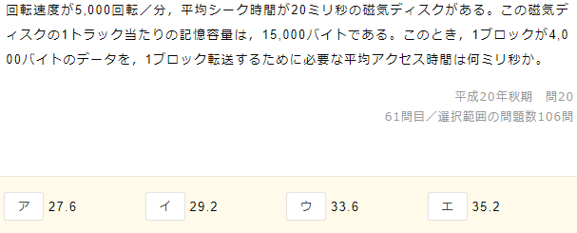

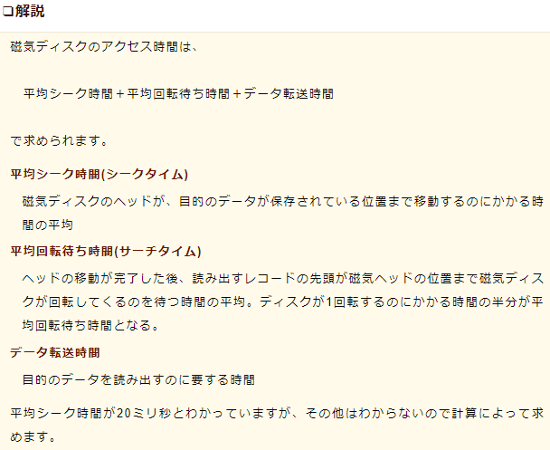

☆☆☆☆

〔問12〕

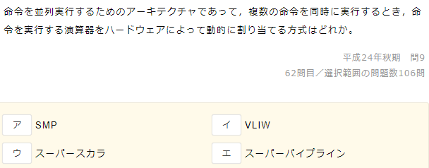

☆☆☆☆

〔問13〕

☆☆☆☆☆

※計算

〔問14〕

☆☆☆☆

〔問15〕

〔問16〕

☆☆☆☆

〔問17〕

☆☆☆☆

〔問18〕

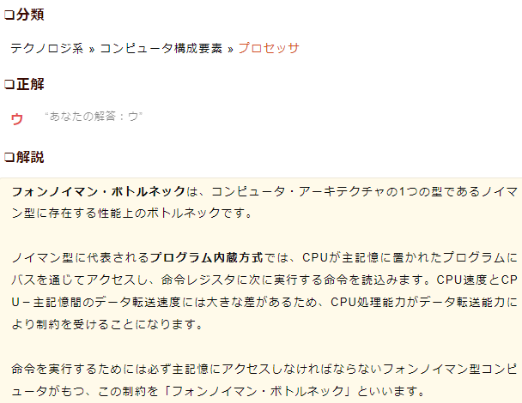

☆☆☆☆☆

〔問19〕

☆☆☆☆

※計算

〔問20〕

〔問21〕

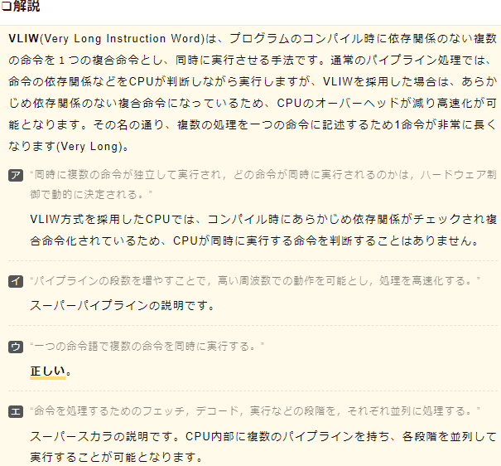

☆☆☆☆☆

〔問22〕

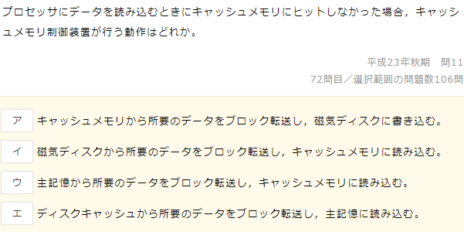

〔問23〕

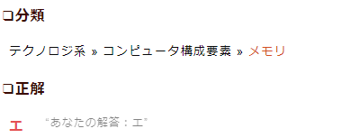

〔問24〕

〔問25〕

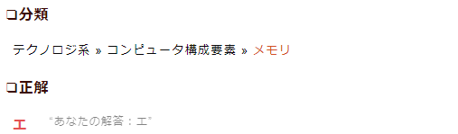

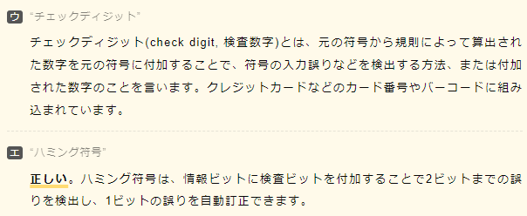

☆☆☆☆☆

〔問26〕

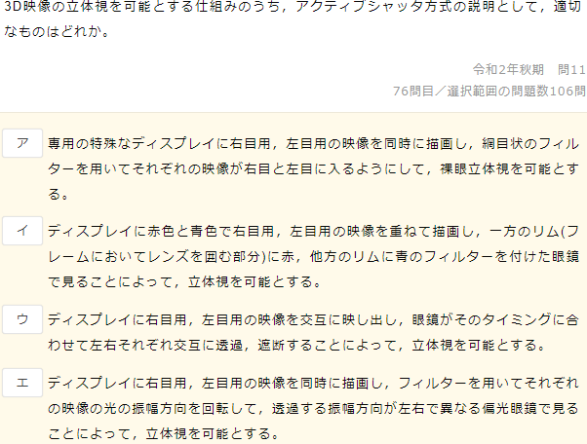

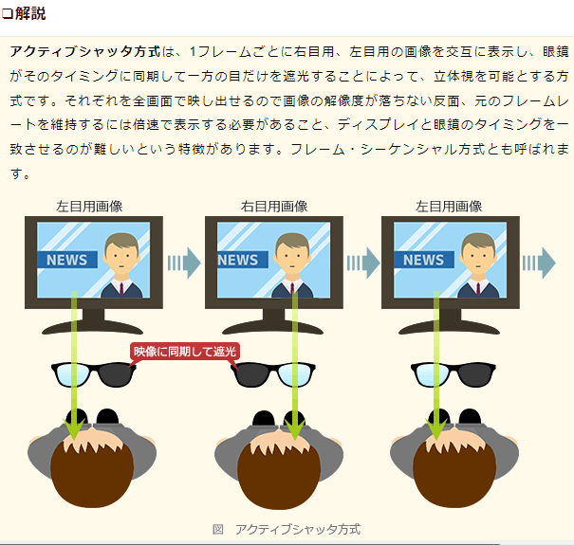

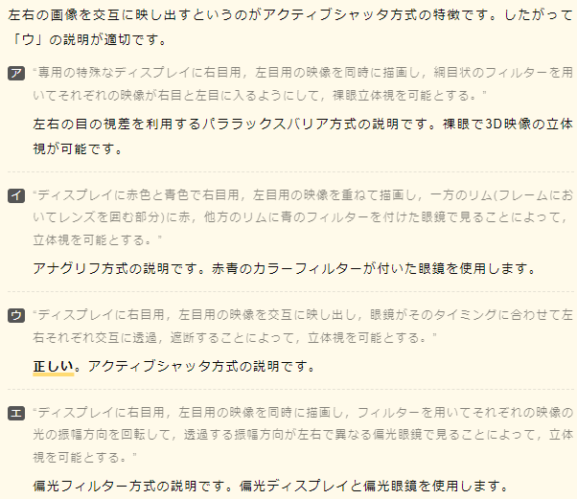

☆☆☆☆☆

〔問27〕

〔問28〕

☆☆☆☆☆

※計算

〔問29〕

☆☆☆☆

※計算

〔問30〕

〔問31〕

※計算

〔問32〕

テキスト

☆☆☆☆

〔問33〕

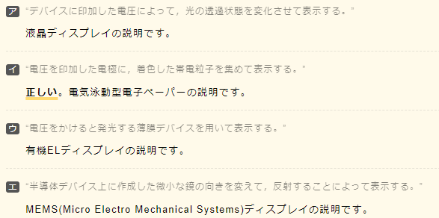

〔問34〕

〔問35〕

☆☆☆☆☆

〔問36〕

〔問37〕

☆☆☆☆

〔問38〕

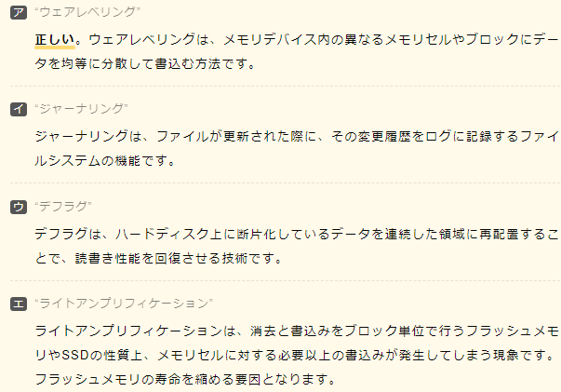

〔問39〕

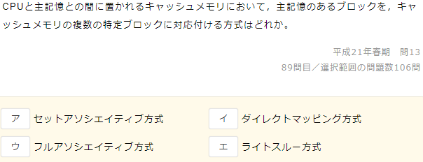

☆☆☆

※計算

〔問40〕

※計算

〔問41〕

〔問42〕

〔問43〕

☆☆☆☆☆

〔問44〕

☆☆☆☆☆

〔問45〕

☆☆☆

※計算

〔問46〕

☆☆☆☆

〔問47〕

☆☆☆

※計算

〔問48〕

※計算

〔問49〕

☆☆☆☆☆

〔問50〕

<https://www.amazon.co.jp/Amazon%E3%83%99%E3%83%BC%E3%82%B7%E3%83%83%E3%82%AF-DisplayPort-DVI%E5%A4%89%E6%8F%9B%E3%82%B1%E3%83%BC%E3%83%96%E3%83%AB-91cm-3%E3%83%95%E3%82%A3%E3%83%BC%E3%83%88/dp/B014RWWURC/ref=as_li_ss_il?adgrpid=53355764796&hvadid=338578368710&hvdev=c&hvlocphy=20645&hvnetw=g&hvpos=1t1&hvqmt=e&hvrand=10955410544974095647&hvtargid=kwd-350505933047&hydadcr=22030_10994182&jp-ad-ap=0&keywords=displayport&pd_rd_i=B014RWWOAA&pd_rd_r=551a5e60-d696-4366-a68e-dee09f06cb53&pd_rd_w=3uDYL&pd_rd_wg=jF0Nm&pf_rd_p=b3422ce5-ccf7-46a3-a7af-b1b8f5f070a5&pf_rd_r=J4563F4RK61EG2Q4VWGP&qid=1573113312&linkCode=li2&tag=asuyuh-22&linkId=5d5736173327e2dff7356d4c651624f9&th=1>

